# **AUTOMAT BILETE TREN**

***PROIECT PSN***

**NUME PRENUME:**

Bartha Emeric-Arthur

Bălan Ionela-Loredana

**GRUPA:** III

**ÎNDRUMĂTOR:**

Szabolcs-Andraș Csillag

CUPRINS

**AUTOMAT BILETE TREN** 1

1.SPECIFICAȚII 3

2.PROIECTARE 4

3. MANUAL DE UTILIZARE ȘI ÎNTREȚINERE 9

4.JUSTIFICAREA SOLUȚIEI ALESE 10

5.POSIBILITĂȚI DE DEZVOLTĂRI ULTERIOARE 10

6.BIBLIOGRAFIE 10

# 1.SPECIFICAȚII

Automatul proiectat este un automat pentru cumpărarea biletelor de tren ce are următoarele funcționalități:

1. Starea inițială este una de așteptare. (*MODE 000)*
2. Când se apasă butonul START, automatul așteaptă introducerea de kilometri. Kilometri se introduc binar de la switch-uri. *(MODE 001)*
3. Se apasă OK și automatul așteaptă selecția clasei de tren (000001 = clasa 1 și 000000 = clasa a 2-a). Pentru clasa a 2-a se aplică o reducere de 25%. *(MODE 010)*
4. Se apasă OK și automatul așteaptă un confirmarea posesiei unei legitimații pentru reducere. Dacă utilizatorul nu deține legitimație, se introduce 0. Dacă utilizatorul deține legitimație se aplică o reducere de 50%. *(MODE 011)*
5. Se apasă OK și se scrie prețul după reduceri al biletului pe afișoare 7-segmente. Utilizatorul apoi „introduce” fise de la switch-uri și apasă OK după fiecare fisă introdusă. Afișajul se actualizează după fiecare fisă cu suma rămasă. *(MODE 100)*
6. Când suma rămasă este mai mică sau egală cu 0, automatul calculează restul și îl afișează pe display*. (MODE 101)*
7. Dacă nu există fise pentru rest, se semnalizează printr-un LED, banii se restituie, afișându-se prețul inițial al biletului pe afișoarele cu 7 segmente, și se revine la starea de așteptare. *(MODE 110)*
8. Dacă au fost suficienți bani pentru a da restul, automatul afișează restul și trece înapoi la starea de așteptare. *(MODE 111)*

Automatul dispune de un RESET asincron pentru fiecare mod, capabil să restituie banii.

# 2.PROIECTARE

**2.1.SCHEMA BLOC**

START

AM (AFIȘOR MOD)

CLK

BIN-IN

AR (AFIȘOR REST)

LE (LED EROARE)

RESET

**2.2.UNITATEA DE CONTROL ȘI UNITATEA DE EXECUȚIE**

**Maparea intrărilor și ieșirilor cutiei mari pe cele două componente UC și UE.**

LE

AR

AM

U.E.

U.C.

CLOCK

RESET

START CLK

T

BIN-IN

**Determinarea resurselor (UE):**

1. **Registre de memorare**

-folosit la memorarea distanței în kilometri (pentru a calcula prețul biletului după reduceri, 1KM = 1 EURO)

-folosit la memorarea numărului din fiecare tip de bancnote introduse inițial

-folosit la memorarea prețului biletului

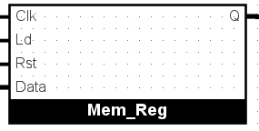

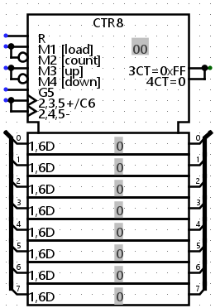

1. **Numărător**

-folosit pe post de contor pentru tipurile de bancnote care se salvează apoi în memorii individuale

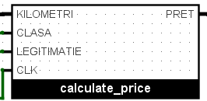

1. **Calculator preț**

-resursă care calculează prețul

biletului în funcție de clasa aleasă și

legitimație

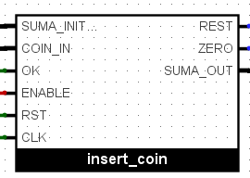

1. **Automat pentru monede**

-resursă ce folosește principiul unui scăzător pentru determinarea restului după introducerea bancnotelor în automat.

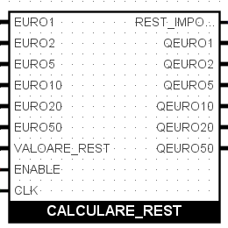

1. **Calculator rest**

-resursă folosită pentru verificarea posibilității restituirii restului care folosește un algoritm de tip greedy

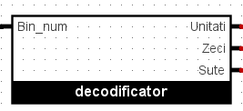

1. **Decodificator binar**

-folosit pentru afișarea distanțelor, prețurilor la afișoarele pe 7 segmente

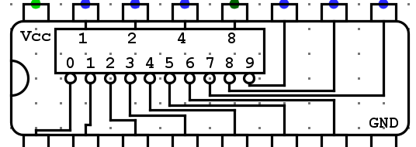

1. **Decodificatoare zecimale**

-pentru trecerea prin stările automatului

-selectarea memoriei corespunzătoare

tipului de bancnotă introdusă

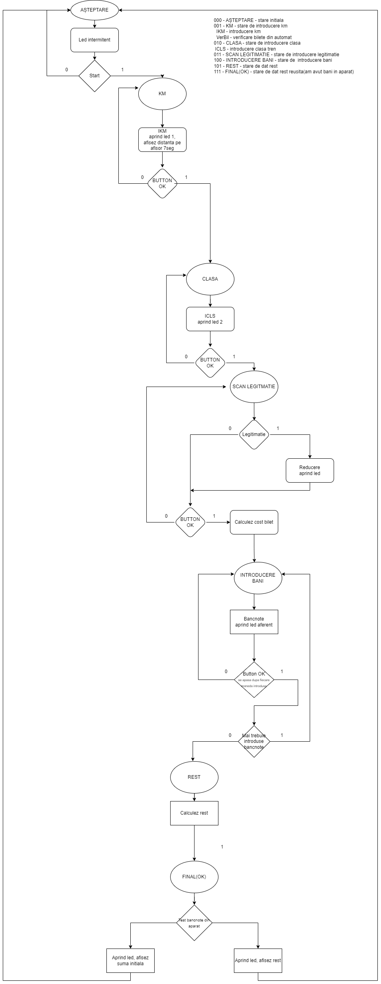**2.3. Reprezentarea UC prin diagrama de stări (organigramĂ)**

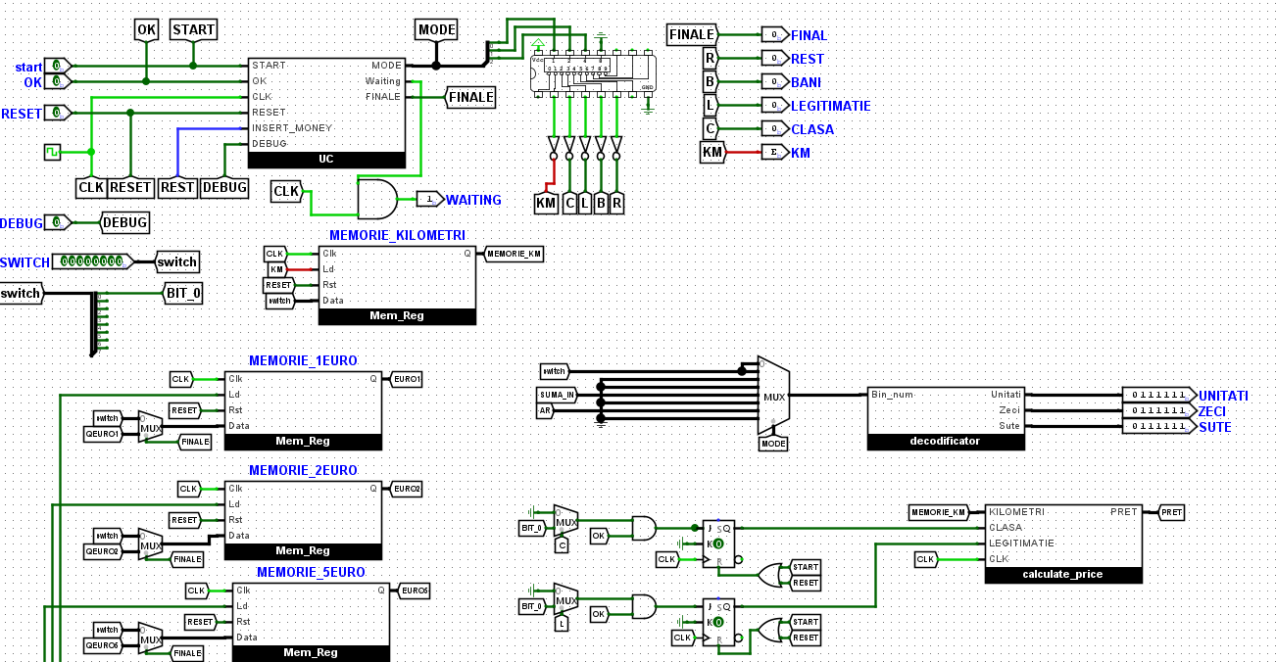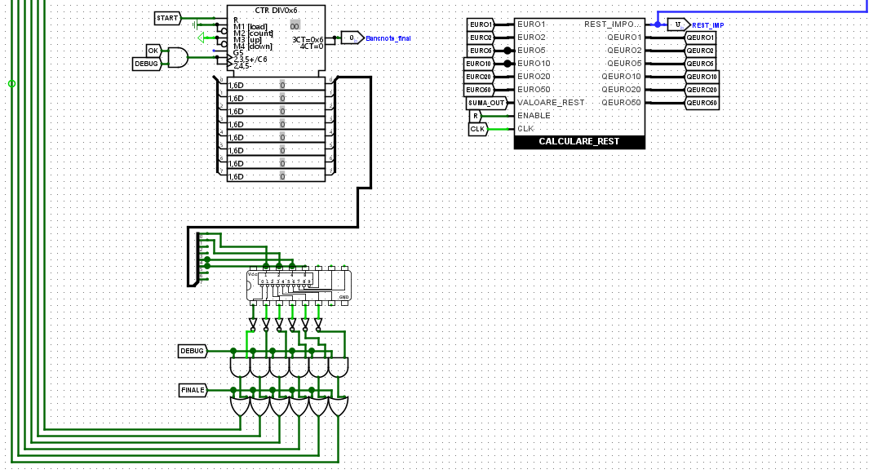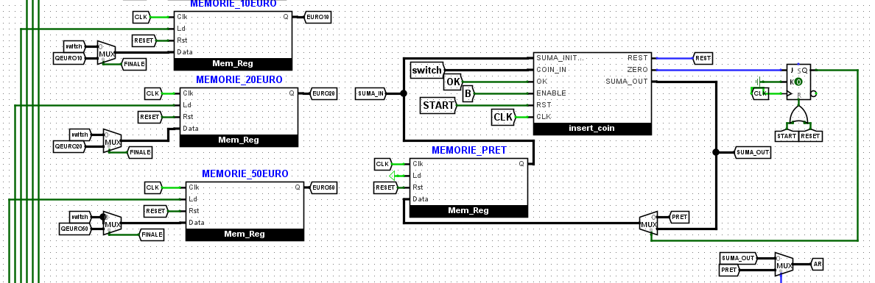**2.5. SCHEMA DE DETALIU A PROIECTULUI**

# 3. Manual de utilizare și întreținere

Automatul de bilete de tren dispune de două interfețe: Interfața de proprietar automat și interfața de utilizator.

***În interfața de proprietar automat*: deținătorul aparatului are posibilitatea de a-l încărca cu bancnote (1,2,5,10,10,50) în EURO apăsând butonul DEBUG al automatului, astfel că atunci când acesta este activat, interfața de utilizator este dezactivată. După introducerea de la switch a fiecărui tip de bancnotă în parte se apasă butonul OK. Când toate memoriile destinate încărcării bancnotelor sunt vizitate, se va aprinde un led semnalizator. Când acest led s-a aprins se poate dezactiva modul DEBUG și se poate intra în interfața de utilizator.

*În interfața de utilizator*: se apasă butonul OK pentru a intra în starea de WAITING semnalizată printr-un led. Se apasă butonul START pentru a începe operațiunile.

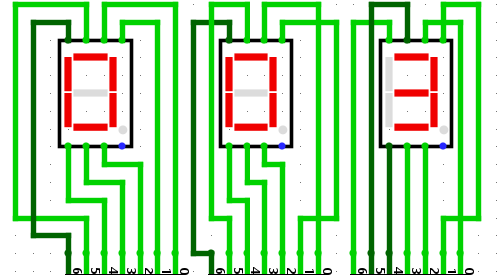Se va aprinde un led ce semnalizează intrarea în starea de introducere kilometri KM. Utilizatorul introduce distanța călătoriei de la switch și apoi apasă pe butonul OK. Se trece în starea de introducere clasă CLASA pentru care este aprins un led. Pe primul bit din dreapta al switch-ului se trece 0 sau 1 în funcție de clasa dorită. 1 pentru clasa întâi și 0 pentru clasa a doua. Se apasă butonul OK și se trece în starea de legitimație. Utilizatorul introduce pe primul bit din dreapta al switch-ului 1 dacă acesta are o legitimație și 0 dacă nu. Se apasă OK și automatul afișează pe afișoarele cu 7 segmente prețul biletului după aplicarea reducerilor și se trece în starea de introducere bani BANI. Utilizatorul introduce de la switch-uri bancnotele, pe afișoare va apărea suma de plătit după fiecare bancnotă. Dacă s-au introdus mai mulți bani, pe afișoare va apărea restul. Se apasă OK și se trece în următoarea stare de REST. Automatul verifică dacă are suficienți bani pentru a da restul. Dacă în automat nu sunt suficienți bani, se va aprinde un led de REST_IMPOSIBIL și se vor restitui banii. Se apasă OK și se trece în starea de FINAL. La afișoare va apărea restul sau suma inițială a biletului în funcție de scenariu.

Utilizatorul are opțiunea de a renunța oricând la operațiune apsând butonul de reset.

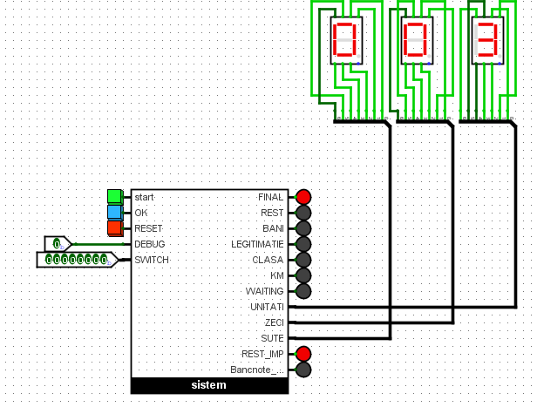

# 4.Justificarea soluției alese

Am ales să introducem modurile de legitimație și clasă pentru a face posibilă aplicarea reducerilor în vederea atragerii mai multor utilizatori.

# 5.Posibilități de dezvoltări ulterioare

-mai multe tipuri de legitmații

-posibilitatea de plată cu cardul

-posibilitatea selectării monedei (LEI, EURO, DOLARI)

-securitate mai bună

# 6.Bibliografie

-resurse puse la dispoziție de către profesorii de laborator

-îndrumător laborator

<https://nandland.com>

<https://electronics.stackexchange.com>

<https://vhdlwhiz.com>

<https://surf-vhdl.com>